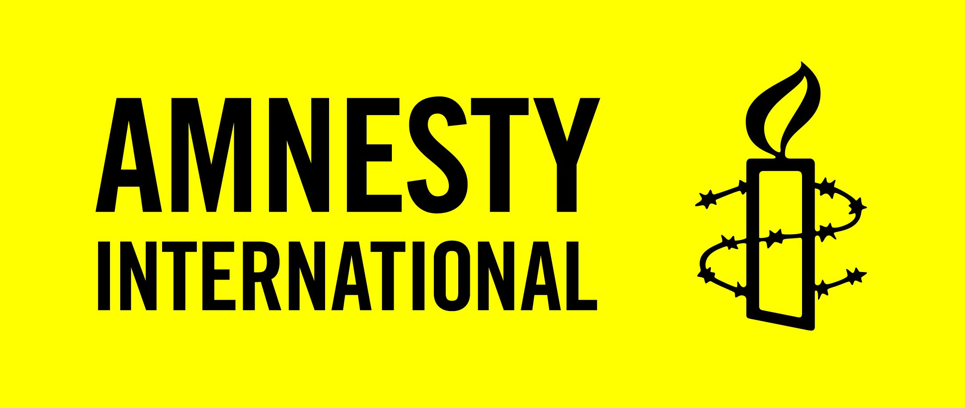

DcoD LE MONDE

Chaque mois, un sujet lié à l’actualité des droits humains ou à l’évolution de nos sociétés, à discuter dans votre groupe Amnesty

NOVEMBRE – L’HISTOIRE ET SA MÉMOIRE

_______________________________________________________________________

N’EFFAÇONS PAS LES TRACES DE L’HISTOIRE
The New York Times – 20.08.2017
Par Holland Cotter

_________________________________________

Abattons les statues confédérées, mais conservons-les dans des musées, souligne un critique d’art américain. Sur une scène de crime, on ne détruit pas les preuves.
Ce fut l’été des grands retours. Celui des guerres culturelles. Du mouvement des droits civiques. Et de la guerre de Sécession. Le tout a éclaté au grand jour à Charlottesville, en Virginie, le 12 août, quand une manifestation contre le projet de démantèlement d’une statue du général sudiste Robert E. Lee a basculé dans la violence. Deux groupes de manifestants se sont affrontés : un bataillon de nationalistes blancs, de néonazis et de membres du Ku Klux Klan et une foule de contestataires, dont certains brandissaient des pancartes portant l’inscription “Black Lives Matter” [“les vies des Noirs comptent”].

La violence s’est ensuite répandue sur Internet, quand le président Donald Trump a réagi aux événements, avec retard, en tenant des propos équivoques. Il a rejeté la responsabilité des violences sur les deux camps, il a mis Robert E. Lee sur un pied d’égalité avec George Washington [premier président des États-Unis]. Il a vanté la “beauté” de la statue du général et regretté la disparition d’autres monuments confédérés.

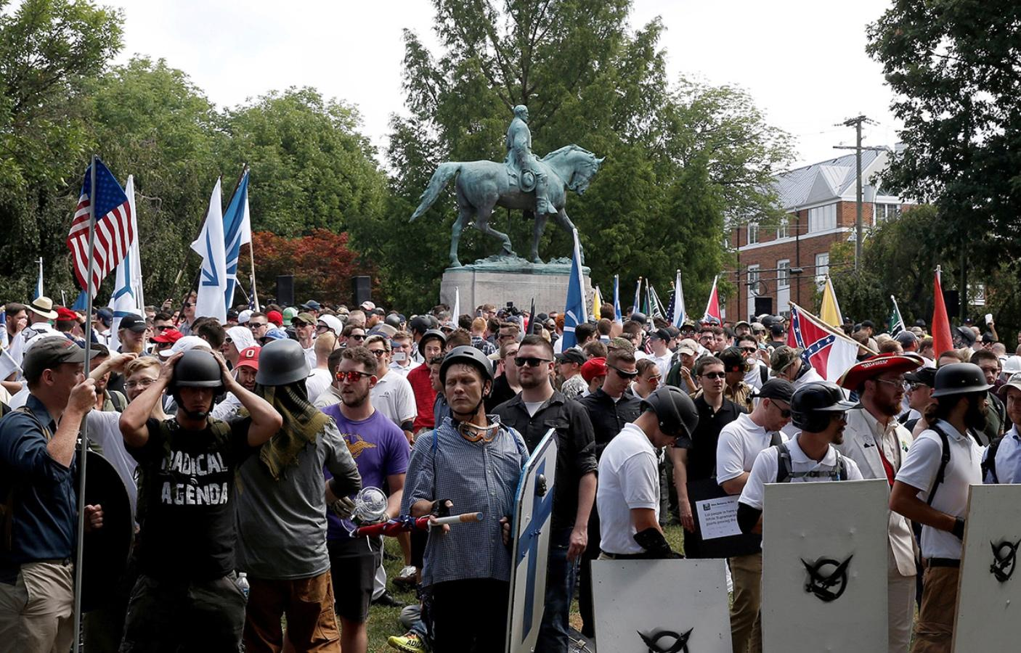

Lesquels sont effectivement menacés. Le drame de Charlottesville et les déclarations du président ont mobilisé les consciences, entre ceux qui veulent éliminer les statues associées à la Confédération et ceux qui veulent les défendre, débouchant sur une guerre idéologique acharnée pour des images. Aux yeux des manifestants blancs nationalistes, Lee est un héros, sa statue le symbole d’une domination des Blancs en déclin dans une Amérique sans cesse plus métissée. Pour leurs adversaires aux origines diverses, la même statue rappelle l’époque où le Sud a tenté de scinder le pays afin de préserver l’esclavage des Noirs.

“Symboles de la haine”.

Les monuments visés risquent de disparaître, peut-être à jamais. Le lendemain des événements de Charlottesville, une vidéo a circulé montrant des manifestants à Durham, en Caroline du Nord, en train d’abattre de son piédestal la statue en bronze d’un soldat confédéré. À Baltimore, quatre sculptures monumentales liées au Sud ont été déboulonnées et hissées, de nuit, sur des camions qui les ont emportées.
La scène s’est répétée ailleurs dans le pays – à Annapolis, dans le Maryland, à Jacksonville, en Floride, à Memphis, Washington et New York, où le maire Bill de Blasio a ordonné que soient identifiés tous les “symboles de la haine” sur le territoire de la ville.

La destruction d’images pour des raisons sociales, politiques ou religieuses n’a rien de nouveau. Dans l’Égypte antique, les pharaons défiguraient les portraits de leurs prédécesseurs, ou les réutilisaient. Dans l’Europe du Nord, les églises catholiques ont été dépouillées de leurs oeuvres d’art pendant la Réforme. Les nazis ont voulu purger l’Allemagne de la peinture moderniste “dégénérée”. Mao Tsé-toung, dans le cadre de sa campagne de lutte contre les “quatre vieilleries” [vieilles idées, vieilles cultures, vieilles coutumes et vieilles habitudes], a littéralement ravagé le paysage culturel.
Plus près de nous, en 2001, une vidéo où l’on voyait les talibans détruire les bouddhas colossaux de Bamiyan a fait sensation sur Internet. Tout comme celle, deux ans plus tard, d’une statue géante de Saddam Hussein abattue à Bagdad. Plus tôt cette année, à l’occasion de la biennale du Whitney Museum, une artiste britannique, Hannah Black, a appelé à la destruction d’un tableau de Dana Schutz, une peintre blanche, sur le martyre d’Emmett Till [adolescent noir de 14 ans lynché par des Blancs en 1955].

Fondamentalement, je considère le mouvement qui vise à bannir les représentations nationalistes confédérées comme nécessaire. Le citoyen que je suis – témoin quotidien, comme tous les Américains, de ce racisme viral qui est un mal national – approuve l’idée de se débarrasser des traces laissées par l’histoire. Le critique d’art aussi, mais pour d’autres raisons. Contrairement au président Trump, je ne vois rien de beau dans le monument à la mémoire de Robert E. Lee. Et je ne vois en Lee qu’un traître qui a fait la guerre aux États- Unis pour défendre l’indéfendable, l’esclavage.

La destruction d’images pour des raisons sociales, politiques ou religieuses n’a rien de nouveau.

J’y vois aussi un monument qui n’est pas ce qu’il semble, à savoir un vestige de la guerre de Sécession. Comme beaucoup de monuments à la gloire des militaires sudistes, celui-ci n’a été érigé que longtemps après la guerre de Sécession, en 1924, et il a été sculpté à New York par Henry Merwin Shrady, et terminé après sa mort par le sculpteur italien Leo Lentelli.

Les commandes de ce genre se sont multipliées dans les années 1890 à 1920. Dans cette période de l’après-Reconstruction, les Blancs du Sud reprenaient peu à peu le pouvoir, et le mouvement dit de la “Cause perdue” était en pleine ébullition. Ce fantasme collectif tourné vers le passé idéalisait le monde d’avant la guerre de Sécession, où l’esclavage était présenté comme si inoffensif qu’il ne pouvait être l’un des principaux facteurs du conflit.
Autrement dit, le monument de Lee à Charlottesville n’est pas là pour célébrer la mémoire d’un héros et d’une culture disparue mais toujours vivace. Il incarne plutôt la volonté d’exploiter un sentiment élégiaque pour faire mieux accepter un présent secrètement séditieux. Il n’est pas étonnant que les années qui ont vu naître ces statues aient été le théâtre d’une augmentation dramatique du nombre d’actes racistes perpétrés les suprémacistes blancs.

Il est important de comprendre la mécanique conceptuelle d’une telle image : avec son néoclassicisme trompeur elle transmet des messages qui peuvent être interprétés différemment par des publics différents. Des messages encore émis de nos jours, avec une dangereuse clarté. La violence des défenseurs du monument de Lee à Charlottesville en est la preuve, et pousse l’historien en moi à vouloir préserver ces images au lieu de les condamner à l’oubli.
Mes raisons sont d’ordre pragmatique. Quand on se trouve sur une scène de crime, on ne détruit pas les indices. On les protège au nom de l’enquête. Dans le cas de représentations de ce genre, le procureur, c’est l’histoire, et le procès risque d’être long tandis que de nombreux témoins seront appelés à la barre. Il faut s’abstenir de rendre un verdict hâtif et d’agir sans réfléchir.

Mais alors, que faire de ces statues, qui sont tout autant un emblème du racisme que n’importe quel drapeau sudiste ? Un partisan de leur conservation suggérera peut-être de les accompagner d’une explication et de les laisser dans leur contexte d’origine. Or je pense justement qu’il faut sortir de ce contexte, rompre sa magie, arracher ces choses au sommeil d’une nostalgie frelatée, pour mieux nous réveiller.

Propagande.

Où les transférer ? Dans des musées, existants ou spécialement conçus à cet effet. On pourrait les y entreposer dans des réserves ouvertes, des lieux accessibles à tous mais sous surveillance, et où il serait possible de les présenter pour ce qu’elles sont : des oeuvres de propagande. Mais pour que cela puisse se faire, il va falloir que les musées renoncent à leur prétendue neutralité idéologique.

Nos musées encyclopédiques, comme le Metropolitan Museum, sont des entrepôts géants remplis d’objets vagues censés fonctionner exactement comme les images confédérées, comme des instruments de persuasion idéologique, dont les messages pourraient fort bien nous rebuter si nous pouvions déchiffrer leurs symboles visuels, ce langage au-dessus du langage. Et il nous faut apprendre à devenir des lecteurs de symboles, les yeux grands ouverts en cette ère politique de bombardements à coups de tweets et de distraction orchestrée. Une lecture dont nous pourrions faire l’apprentissage dans les musées, même si, pour devenir de véritables écoles, il faudrait qu’ils soient prêts à se reconnaître comme des dépositaires non seulement de la gloire, mais aussi de la honte.
En réaction au projet de démantèlement du monument de Charlottesville et d’autres, Trump a tweeté :

“Quelle folie ! On ne peut pas changer l’histoire, mais on peut en tirer les leçons.”
Faux. On peut changer l’histoire, parce qu’on peut changer d’avis, lequel n’est jamais sûr, en dépit de ce que peuvent affirmer les tenants de la “Cause perdue” et les nationalistes blancs. En creusant dans ce que l’on appelle le passé à l’aide d’images et de mots, les universitaires peuvent changer l’histoire, la pousser à accoucher de nouveautés. Pour notre part, ce que nous pouvons faire c’est rassembler des preuves, qu’elles nous plaisent ou non, et les transmettre.

-----------------------------------

LE PRIX DU SOUVENIR EST PARFOIS TROP ÉLEVÉ

CLARÍN – BUENOS AIRES – 18.08.2017

Pour le politologue américain David Rieff *, la mémoire n’est pas l’histoire. Auteur d’un essai remarqué, il plaide pour une culture de l’oubli consécutive aux grandes tragédies. Le journal argentin Clarín l’a interviewé.

Votre ouvrage In Praise of Forgetting [“Éloge de l’oubli”, 2016, non traduit en français] conteste l’idée de George Santayana [philosophe américain d’origine espagnole, 1863-1952] selon laquelle les peuples qui ne se rappellent pas le passé sont condamnés à le répéter. Personnellement, vous sentez-vous plus proche de ceux qui, à la lumière de l’expérience sud-africaine par exemple, estiment qu’il faut continuer à vivre?
DAVID RIEFF : Tout dépend de la situation, du moment, du contexte. De mon point de vue, si l’impératif moral du souvenir cause trop de souffrance pour qu’il vaille d’être respecté, on pourrait même envisager un “impératif éthique de l’oubli”. Le titre [de l’ouvrage] tient plus de la provocation, de l’invitation à la réflexion. Il est faux de dire que le souvenir serait naturel et que l’oubli ne le serait pas. La mémoire collective est une construction, et une construction changeante. Mais je ne dis pas non plus que ceux qui se rappellent le passé sont condamnés.

Difficile pourtant d’établir des échelles de souffrance. Quelles distinctions feriez-vous?

Mon expérience en Bosnie m’a montré que le prix du souvenir est parfois très élevé : les gens se sont entre-tués pour des événements qui remontaient à quatre ou cinq siècles. En Irlande du Nord, la rancoeur a subsisté bien après que la dispute eut perdu tout son sens. Là, comme en Israël-Palestine, l’abus de mémoire “nuit à la santé”, comme disent les paquets de cigarettes.

Une société n’a-t-elle pas le droit de définir ce qu’elle-même juge nécessaire de se rappeler?

La mémoire n’est pas l’histoire. Il faut faire la distinction entre le souvenir individuel, le travail de la recherche historico-judiciaire et les opinions tolérées dans une société. En matière de mémoire ou d’oubli, il s’agit toujours d’une décision. Je passe beaucoup de temps en Afrique du Sud et, dans ce pays, ceux qui ont sympathisé avec la dictature jugent que l’oubli est la meilleure solution ; les victimes, évidemment, sont en faveur de la mémoire. Là est l’une des grandes questions du livre : combien sommes-nous prêts à payer pour la mémoire ? Dans certains contextes, je pense que nous devons payer, mais dans d’autres, le prix est trop élevé. J’ai ainsi plus de sympathie pour le postulat de la mémoire au Chili**, par exemple, que dans le cas de la Colombie – j’étais favorable au [premier] projet d’accord de paix avec les Farc, plus large, proposé par [le président] Juan Manuel Santos.

Ne pensez-vous pas que la justice soit une voie vers la paix?

Hegel définit la tragédie comme un conflit possible entre deux bonnes choses. Je suis en désaccord avec les mouvements de défense des droits de l’homme qui assènent :

“Il n’y a pas de paix sans justice, la paix sans justice n’est pas la paix.”

Dans certains cas, il faut choisir. Dans d’autres, il est parfois possible, peut-être, d’avoir les deux – et la paix et la justice.
Mais en Colombie et au Pays basque, pour prendre deux exemples du monde hispano-américain, je pense que c’est soit l’une, soit l’autre. Au Chili et ici [en Argentine], la démocratie l’a emporté. Ce n’est pas le cas en Colombie. Les mouvements de défense des droits de l’homme vivent dans le fantasme que les sociétés évoluent naturellement vers la vérité et la justice. Je n’y crois pas. Je vois plus les choses comme les Grecs, un fonctionnement en cycles historiques. Et, à voir Trump, Poutine ou Maduro, au-delà de la gauche et de la droite, force est de constater que nous allons vers un cycle moins démocratique.

Comment vos thèses sont-elles accueillies aux États-Unis, où la mémoire du 11 septembre 2001 sert à justifier le maintien du camp de Guantánamo?

En un sens, les États-Unis sont le pays de l’oubli. Les jeunes disent “That’s history” pour parler de quelque chose qui ne signifie plus rien, ça en dit long. La guerre entre l’islam radical et les États-Unis dure depuis seize ans, et elle ne se terminera pas par la victoire incontestable d’un des deux camps.

J’aime comparer la mémoire de Pearl Harbor et notre relation avec le Japon avec la mémoire du 11 Septembre. Des cérémonies commémorent toujours l’attaque de Pearl Harbor, mais elles sont désormais sans affect, les Japonais sont nos meilleurs amis. En revanche, je ne suis pas sûr que dans cent ans quelqu’un pensera encore au 11 septembre 2001 : tout sera oublié.

------------------------------

*David Rieffest né à Boston en 1952. Il est le fils de Susan Sontag, célèbre militante et essayiste américaine. Il a été correspondant de guerre en Bosnie et dans plusieurs pays africains, en Israël et en Afghanistan.

** Au début des années 2000, le pays a ouvert un processus de réconciliation fondé sur la justice à partir du travail du juge Juan Guzmann, “tombeur de Pinochet”.

